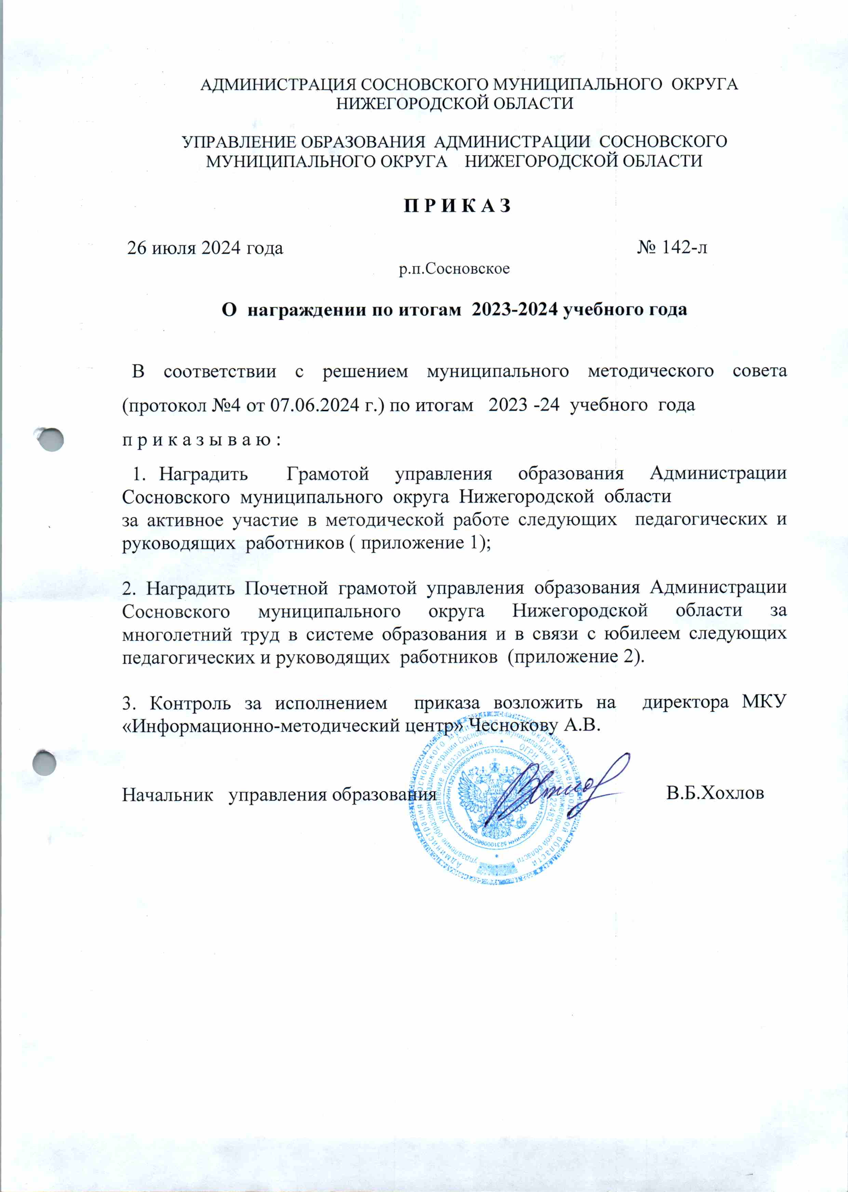

Приложение 1

К приказу Управления образования

От 26.07.2024 №142 -л

|  |  |  |  |
| --- | --- | --- | --- |
| **№п/п** | **ФИО** | **ОО** | **Должность** |
| 1 | Медведева Александра Эдуардовна | МБОУ Виткуловская СШ | Советник по воспитанию |
| 2. | Торгова Галина Борисовна | МБОУ Виткуловская СШ | Руководитель ММО учителей начальных .классов |
| 3. | Широков Юрий Владимирович | МБОУ Виткуловская СШ | Учитель технологии |
| 4. | Белякова Наталья Сергеевна | МБОУ Елизаровская СШ | Учитель географии и экономики |
| 5. | Кулыманов Сергей Александрович | Филиал МБОУ Сосновская СШ №2 Крутецкая ОШ | Учитель математики, физики и информатики |
| 6. | Крошилина Ирина Александровна | Филиал МБОУ Сосновская СШ №2 Крутецкая ОШ | Учитель географии |
| 7. | Гусева Наталья Викторовна | Филиал МБОУ Сосновская СШ №1 Рожковская ОШ | Учитель истории |
| 8. | Лобанов Сергей Васильевич | Филиал МБОУ Сосновская СШ №1 Рожковская ОШ | Учитель информатики |
| 9. | Данилова Елена Андреевна | МБОУ Селитьбенская СШ | Учитель физики; |
| 10. | Зимина Надежда Борисовна | МБОУ Сосновская СШ №1 | Руководитель ММО учителей ОРКСЭ |
| 11. | Лизякина Ирина Константиновна | МБОУ Сосновская СШ №2 | Руководитель ММО учителей русского языка и литературы |
| 12. | Коткова Людмила Николаевна | МБОУ Сосновская СШ №2 | Учитель английского языка |
| 13 | Кузнецова Светлана Николаевна | МБОУ Сосновская СШ №2 | Руководитель ММО учителей,работающих по АООП |
| 14 | Лапшина Ольга Геннадьевна | МБОУ Сосновская СШ №2 | Учитель начальных классов |
| 15 | Андронова Елена Евгеньевна | МБОУ Сосновская СШ №2 | Руководитель ММО классных руководителей |
| 16 | Сидорова Надежда Михайловна | МБОУ Сосновская СШ №2 | Учитель начальных классов |
| 17 | Курицына Любовь Николаевна | МБОУ Яковская ОШ | Учителей начальных классов, ОРКСЭ |
| 18 | Кононова Юлия Валерьевна | МБДОУ д/с «Рябинушка» | Инструктор по физкультуре |
| 19 | Осипова Юлия Николаевна | МБДОУ д/с «Колокольчик» | Руководитель ММО специалистов ДОУ |
| 20 | Сухарева Анастасия Александровна | МБДОУ д/с «Рябинушка» | Воспитатель |
| 21 | Романчева Людмила Геннадьевна | МБДОУ д/с « Зернышко» | Воспитатель |
| 22 | Трусова Ирина Павловна | МБДОУ д/с « Колокольчик» | Воспитатель |
| 23 | Марару Татьяна Владимировна | Малаховский д/с «Солнышко» | Воспитатель |

Приложение2

К приказу Управления образования

От 26 .07.2024 №142 -л

|  |  |  |  |
| --- | --- | --- | --- |
| 1. | Нестерова Татьяна Борисовна | Учитель русского языка и литературы | МБОУ Елизаровская СШ |
| 2 | Кириллова Светлана Александровна | Учитель начальных классов | МБОУ Барановская НШ |
| 3 | Швецова Ирина Владимировна | Учитель физкультуры | МБОУ Яковская ОШ |
| 4 | Кошелева Валентина Степановна | Учитель русского языка и литературы | МБОУ Виткуловская СШ |
| 5 | Кощеева Наталья Александровна | Учитель начальных классов | МБОУ Виткуловская СШ |
| 6 | Кривоногова Ирина Валерьевна | Учитель истории и обществознания | МБОУ Виткуловская СШ |
| 7 | Филиппова Наталья Ивановна | Социальный педагог | МБОУ Виткуловская СШ |
| 8 | Левина Наталья Александровна | Заместитель директора | Филиал МБОУ Сосновская СШ №2 Давыдковская ОШ |
| 9. | Мастаева Елена Николаевна | Учитель начальных классов | Филиал МБОУ Сосновская СШ №2 Давыдковская ОШ |
| 10 | Обухова Любовь Николаевна | Учитель русского языка и литературы | Филиал МБОУ Сосновская СШ №2 Давыдковская ОШ |
| 11. | Жирнова Светлана Юрьевна | Учитель русского языка и литературы | МБОУ Елизаровская СШ |
| 12 | Ильина Елена Сергеевна | Учитель информатики | МБОУ Сосновская СШ №1 |
| 13 | Дегтева Мария Николаевна | Учитель физики | МБОУ Сосновская СШ №1 |
| 14 | Ушакова Татьяна Михайловна | Учитель математики | МБОУ Сосновская СШ №1 |
| 15 | Зудин Александр Юрьевич | Учитель физкультуры | Филиал МБОУ Сосновская СШ №1 Рожковская ОШ |
| 16 | Гусева Наталья Викторовна | Учитель истории | Филиал МБОУ Сосновская СШ №1 Рожковская ОШ |
| 17 | Майорова Елена Викторовна | Социальный педагог | Филиал МБОУ Сосновская СШ №1 Рожковская ОШ |
| 18 | Воронин Михаил Сергеевич | Учитель физкультуры | МБОУ Сосновская СШ №2 |
| 19 | Коткова Людмила Николаевна | Учитель английского языка | МБОУ Сосновская СШ №2 |
| 20 | Сидорова Надежда Михайловна | Учитель начальных классов | МБОУ Сосновская СШ №2 |
| 21 | Шоронов Валерий Иванович | Учитель ОБЖ | МБОУ Сосновская СШ №2 |
| 22 | Швечкова Вера Борисовна | Учитель начальных классов | МБОУ Сосновская СШ №2 |
| 23 | Телелюева Альбина Николаевна | Учитель начальных классов | МБОУ Селитьбенская СШ |
| 24 | Кочеткова Вера Михайловна | Учитель начальных классов | МБОУ Селитьбенская СШ |
| 25 | Воронина Ольга Васильевна | Заведующий | МБДОУ детский сад «Сказка» |
| 26 | Рябова Марина Васильевна | Заведующий | МБДОУ детский сад «Рябинушка» |
| 27 | Яковлева Наталья Борисовна | учитель-логопед | МБДОУ детский сад «Колокольчик» |
| 28 | Куликова Светлана Витальевна | воспитатель | МБДОУ детский сад «Колокольчик» |
| 29 | Романчева Людмила Геннадьевна | воспитатель | МБДОУ детский сад «Зернышко» |
| 30 | Куликова Тамара Станиславовна | Музыкальный руководитель | МБДОУ детский сад «Рябинушка» |
| 31 | Зимина Римма Михайловна | заведующий | МБДОУ детский сад  «Тополек» |

Приложение 2

К приказу Управления образования

От 08.08.2023 № 110-л

|  |  |  |  |
| --- | --- | --- | --- |
| №п/п | ФИО | ОО | Должность |
|  |  |  |  |